Propozycje na 19 czerwca – piątek
Temat dnia: Co się kryje w morzu?
1.Posłuchajcie piosenki https://www.youtube.com/watch?v=sYsxXkiKYRU „Morskie plotki ”
Ryba i rybka – ćwiczenia słownikowe – Rodzic podaje słowo , a dziecko dopowiada słowo w zdrobnieniu lub w zgrubieniu: ryba /rybka/, wielorybek /wieloryb/, rak /raczek/, ośmiorniczka /ośmiornica/, rozgwiazdka / rozgwiazda, rekin /rekinek/, delfin /delfinek/.
2.Morskie skarby – Rodzic wkłada do pojemnika / najlepiej z wodą/: muszelki, kamyki, itp. Dziecko wyjmuje je rękoma i przelicza, może porównywać ilość wydobytych skarbów.
3.Słuchanie piosenki „Sztorm” https://www.youtube.com/watch?v=0YnafOI6Lwo
- odpowiadanie na pytania: Jakie jest morze? Co się znajduje na dnie morza?
Jakie zwierzęta żyją w morzu? – odpowiedź na to pytanie w filmiku https://www.youtube.com/watch?v=PiayEX0bqjo
4.Wyszukaj różnice.
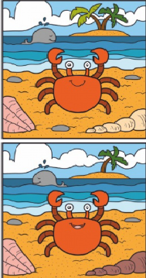
5. Jak narysować samemu morskie zwierzęta https://www.youtube.com/watch?v=F2O48hBHiYw
6.Może macie ochotę na zrobienie takiej meduzy.
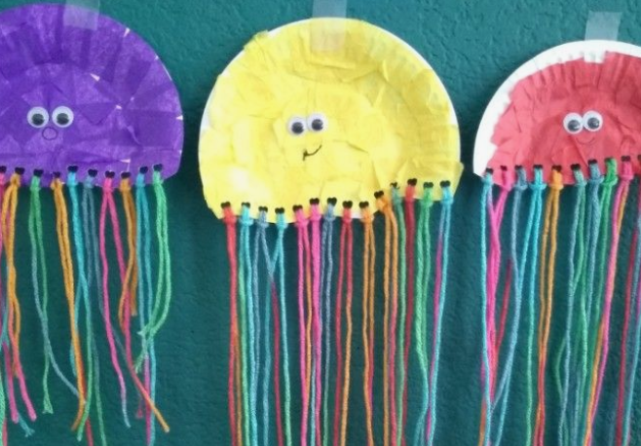

https://pl.pinterest.com/pin/560346378636426967/ jak wykonać poniższy obrazek

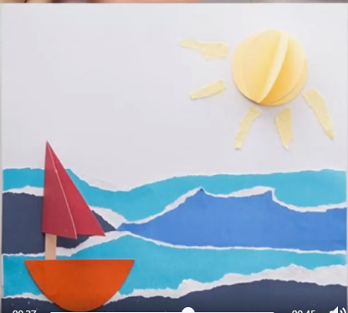

Oto inne propozycje
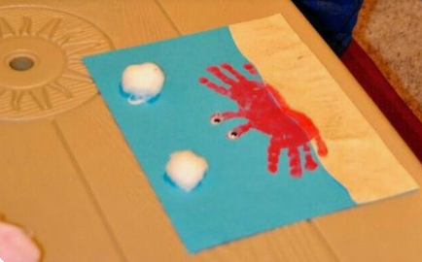

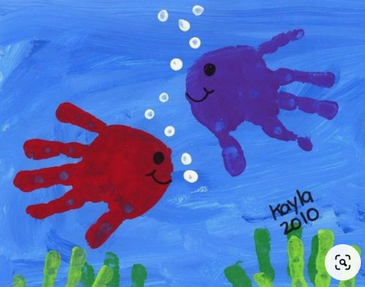

Miłej zabawy życzy p. Dorotka

